**奈曼旗林业局副局长李文涛一行到奈曼旗兴隆沼生态建设发展中心对信访事件进行调研**

12月17日，奈曼旗林业和草原局副局长李文涛一行人等来到兴隆沼生态建设发展中心对兴隆沼九千亩林地信访事件进行实地调研，中心副主任于立臣陪同。

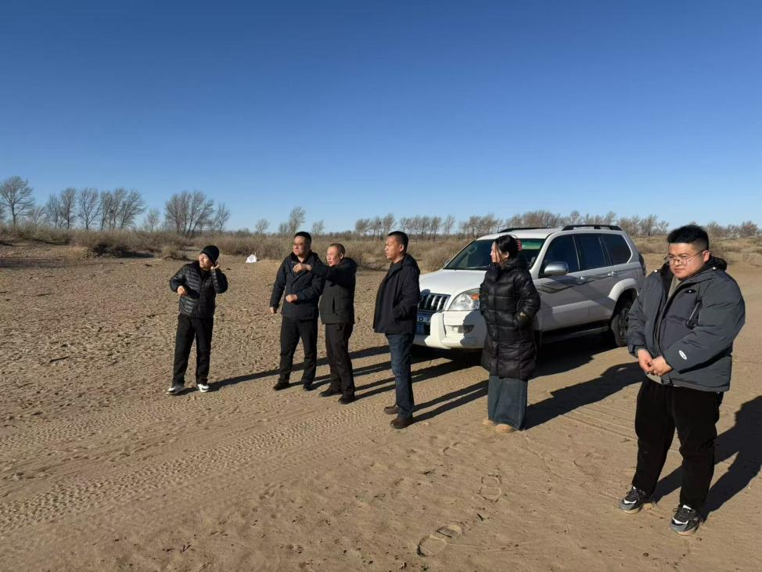

李局长一行人等通过实地调查、交流座谈等形式对中心信访事件进行调研。针对中心信访事件，李局长提出：出现信访问题要第一时间到实地调查，要进行“点对点”分析，统筹协调各方力量，合力攻坚，跟进化解进度。针对不同土地类型查阅不同的法律法规，根据林业有关法规解决问题。将电话对接处置、现场协调化解等多种处置方式相结合，切实提高办理质量。

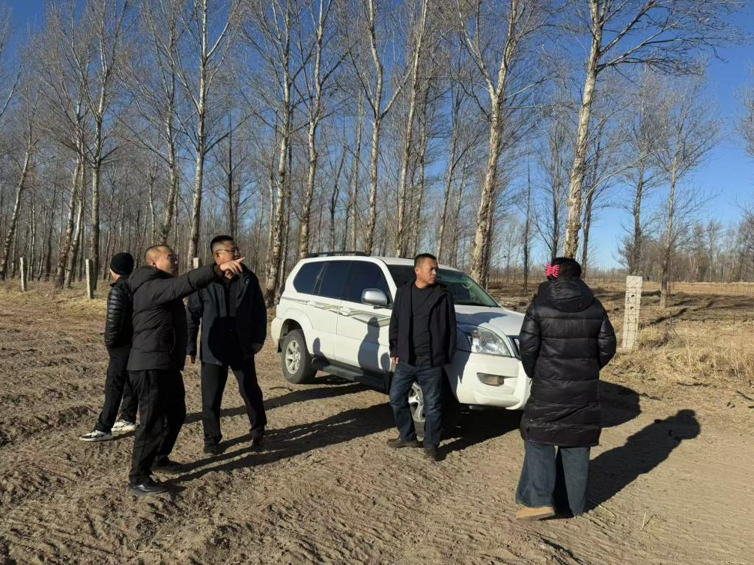

**奈曼旗兴隆沼生态建设发展中心资源管护办公室对护林员开展年度考核**

本周，为加强森林资源保护，确保森林资源的可持续发展，充分发挥护林员护草员的职能职责，依据《奈曼旗林长制办公室关于对全旗生态护林员护草员开展年度考核的通知》文件要求，资源管护办公室对护林员开展年度考核。考核内容结合《全国生态护林员管理联动系统》对辖区内护林员考勤情况、巡护里程、巡护时间、发现报告问题、事件处置、敬业爱岗、遵纪守法、服从管理、学习培训、巡护日志等内容，按照好、中、差三个档次进行打分。通过互相打评的方式，所有护林员全部得到“好”的考核结果。

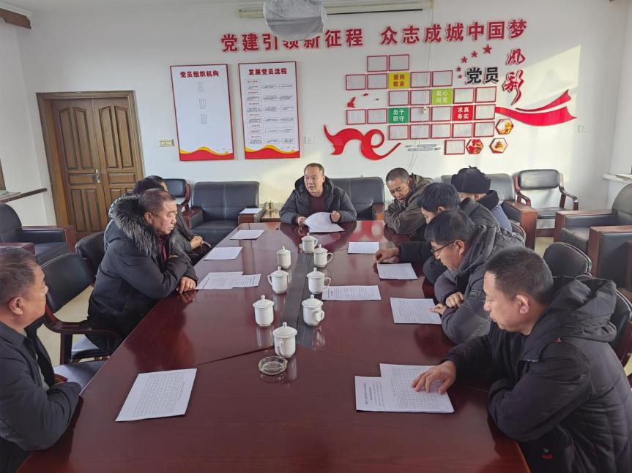

下一步，资源管护办公室将以此次考核为标准，加强对护林员队伍的学习能力、业务能力培养，努力打造出一支专业化护林员队伍，守护好辖区内生态环境。

**奈曼旗兴隆沼生态建设发展中心生态建设办公室近期重点工作**

自接到上级林草局有关监测图斑的通知，我中心生态建设办公室李青松主任迅速召集科室工作人员开会，对监测图斑工作进行安排部署。

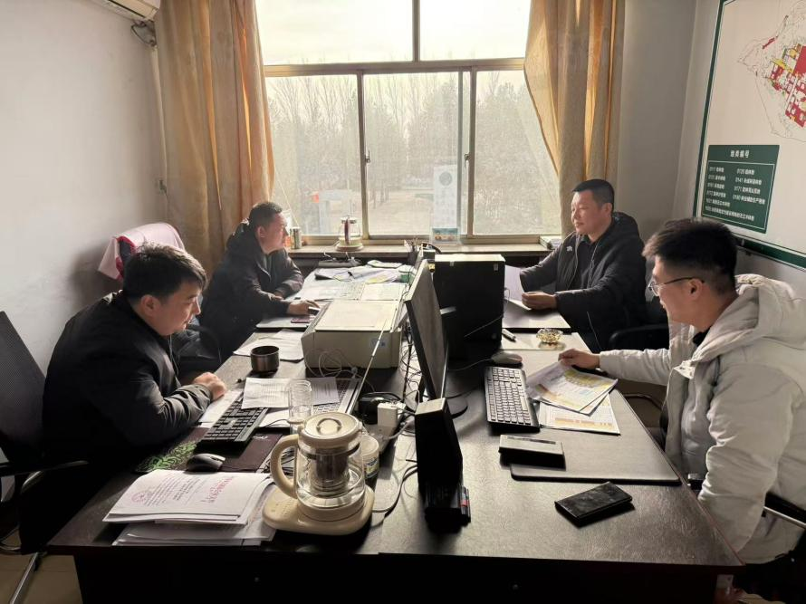

首先安排工作人员将2024年监测图斑台账进行了信息筛选，并要求工作人员分成两个小组，各司其职、齐头并进、实地调查，加班加点完成每天的工作进度，按时向林草局上报图斑整改进度。历时半个月勤勤恳恳的工作，将此项工作圆满完成。

